SCHREIBBEWERB

Name der Schülerin/des Schülers: Philipp Forreth
Alter: 12 Schule: NMS Großkrut
Klasse: 2a Ort: Ginzersdorf

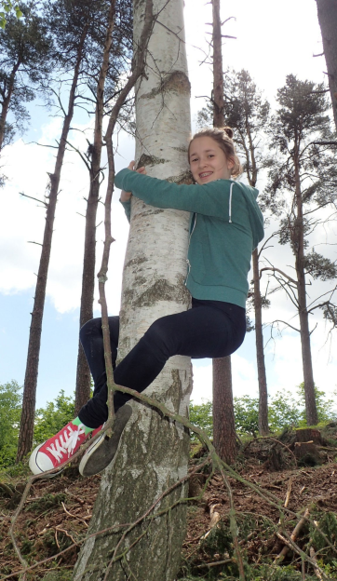
Foto: „Ich liebe die Bäume“ – Yvonne Wiesmayer, NMS Langschlag
Der Wald der besiegten Bäume
Rachel van Kooij

Der Wald war eigentlich nur ein abgetrenntes Waldstück, das hinter dem Haus der Spinnerten begann und sich zwischen der Nebenstraße zum Dorf im Norden, den Maisfeldern im Westen und der aufgelassenen Bahnstrecke im Süden erstreckte.
Für den Tourismusverein war dieser Wald bedeutungslos. Kein einziger Wackelstein, keine Ruine, nicht einmal Reste einer Ruine, keine Schlucht, kein Wasserfall, keine Höhle, kein Römerweg. Ein Wald ohne Hinweisschilder und Wanderwege. Eine Ansammlung von Bäumen, die vielleicht nur noch da waren, weil sie niemandem sonderlich im Weg herumstanden.
Trotzdem hatte dieses Waldstück etwas Seltsames an sich. Irgendjemand hatte so ziemlich jeden großen Baum mit einer Farbmarkierung versehen, entweder zwei Streifen in rot und grün oder einem blauen Kreis mit einem gelben Punkt.
Markierungen, die überhaupt keinen Sinn ergaben. Manchmal standen fünf Bäume mit Streifen auf einem Fleck zusammen, sodass man nicht klug daraus wurde, in welcher Richtung man weiterwandern sollte. Dann wieder konnte man eine Reihe von blau-gelb markierten Stämmen sehen, die genau so plötzlich aufhörte, wie sie angefangen hatte. Einmal wollte ich mir das genau anschauen und legte mich in das Gras zwischen den Bäumen. Die Vögel zwitscherten und ich schlief ein.
Am nächsten Tag ging ich wieder spazieren. Auf einmal fiel mir auf, dass die Bäume anders als am Vortag angeordnet waren. Mich störte das überhaupt nicht und ich ging in Gedanken versunken weiter. Da ich nicht auf die Zeit achtete, kam ich sehr spät nach Hause. Noch im Bett überlegte ich lange, was mit den Bäumen geschehen war. Einen Tag später standen sie wieder anders. Grübelnd setzte ich mich nieder und lehnte mich an einen Baumstamm an. Dann beobachtete ich lange das Rascheln der Blätter. In der kommenden Nacht geschah etwas ganz Seltsames: ich hörte merkwürdige Geräusche, kroch aus meinem Bett und ging ans Fenster. Da sah ich sonderbare Schatten. Ich konnte es nicht gleich erkennen, was sich da bewegte. Plötzlich sah ich, wie die Bäume herumgingen. Mir schlotterten die Knie. Nach einigen Minuten fiel mir auf, dass sich nicht nur die Bäume bewegten, sondern auch irgendwelche grüne Schatten. Gleich holte ich mir meine Taschenlampe und leuchtete in diese Richtung. Auf einmal entdeckte ich grüne Gestalten, die wie Aliens aussahen, und gegen die Bäume kämpften. Ich konnte nicht zuschauen ohne etwas zu unternehmen. Schnell zog ich mich an und rannte aus dem Haus. Als ich im Wald ankam, nahm ich mir einen Stock, um den Bäumen zu helfen. Ich schlich mich heran und schlug einen Alien von hinten. Jedoch konnten wir die Fremden nicht besiegen. Traurig ging ich wieder nach Hause. Gleich darauf verschwanden die Bäume und die Angreifer flogen zurück in den Weltraum. Zitternd ging ich zum Bett und schlüpfte unter die Bettdecke. Nach ungefähr einer Stunde schlief ich wieder ein. Als ich am nächsten Morgen aufwachte und beim Tisch frühstückte, sagte ich zu meiner Mutter: „Hast du das auch gehört? Heute Nacht habe ich Aliens gesehen, die gegen die Bäume aus dem Wald gekämpft haben.“ Meine Mutter antwortete: „Ich habe auch etwas gehört. Vorhin habe ich aus dem Fenster geschaut und gesehen, dass die markierten Bäume verschwunden sind.“
Da spürte ich ein Kribbeln auf meiner Haut. Ich bemerkte, dass ich in einem Ameisenhaufen lag. Verwundert schaute ich mich um und stellte fest, dass die Bäume noch da waren und ich nur geträumt hatte.
Glücklich umarmte ich einen Baum und ging zu meiner Mutter nach Hause und erzählte ihr von meinem Traum. Wir mussten noch lange darüber lachen.

